MANUAL DO USUÁRIO   
  
  
  
  
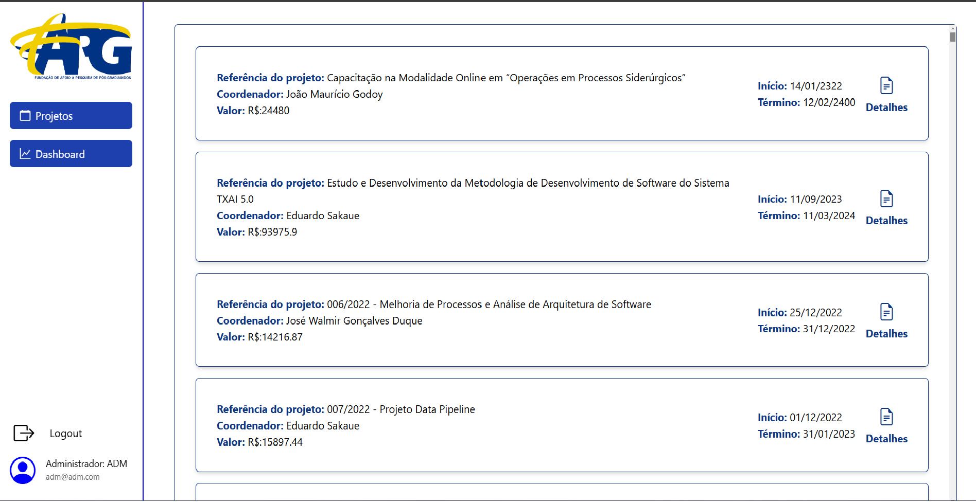  
Na pagina de projetos clique em ”Detalhes”.  
  
Com um projeto ja aberto clique na opção ”Editar Projeto”.  
  
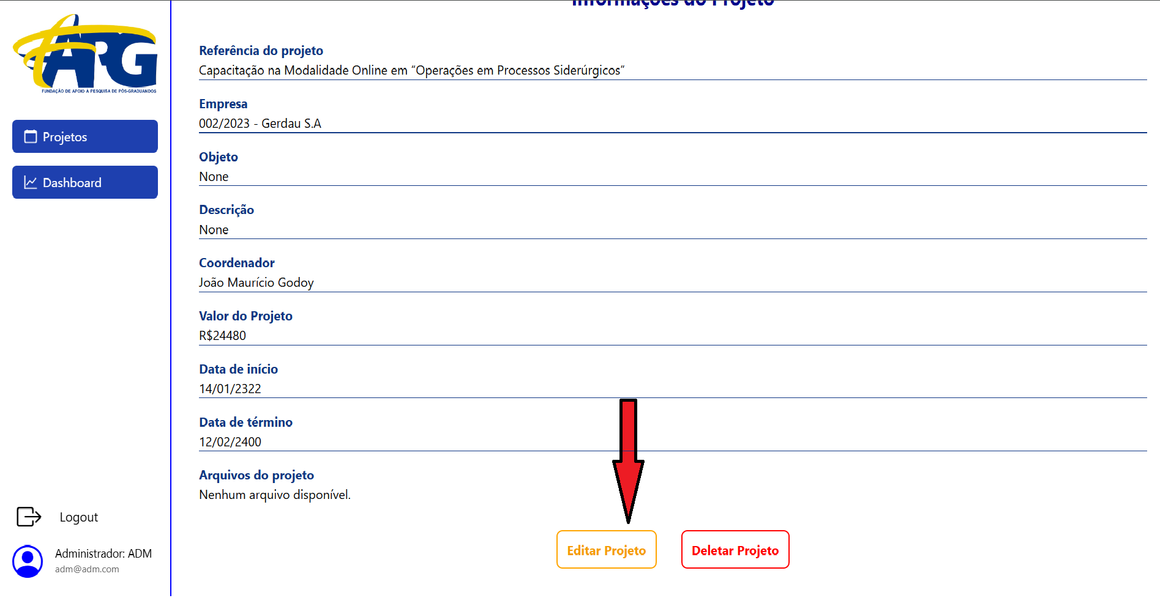  
Após clicar, altere os campos que deseja alterar e clique em ”salvar alterações” para salvar as alterações.  
  
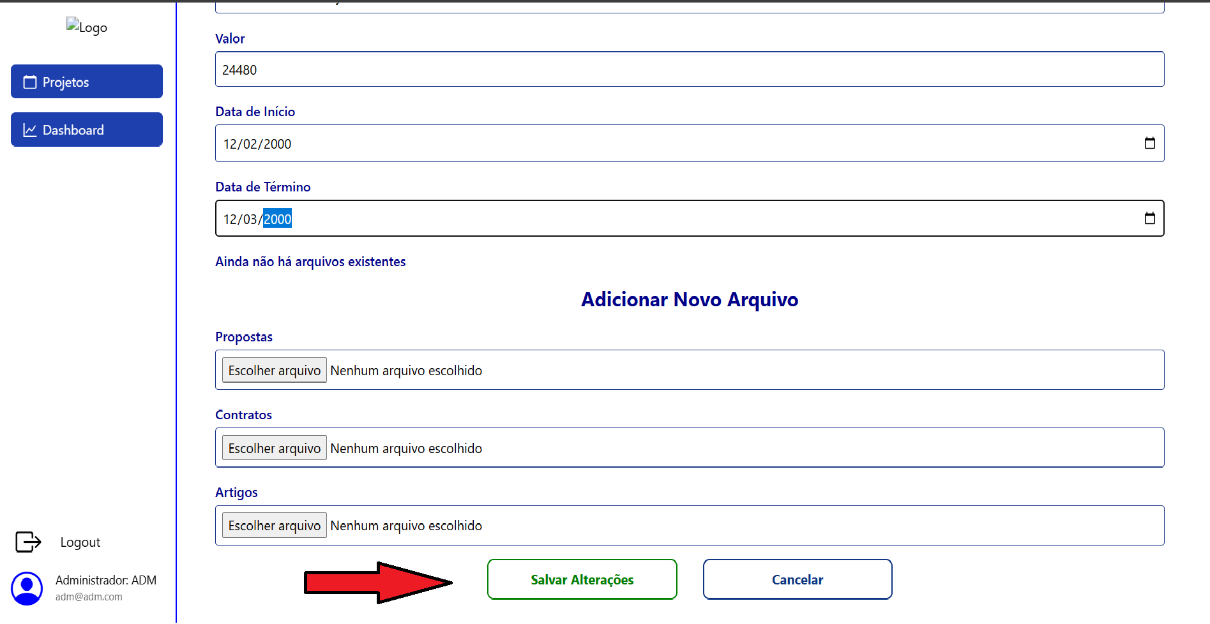  
 Ou ”cancelar” para cancelar as alterações.  
  
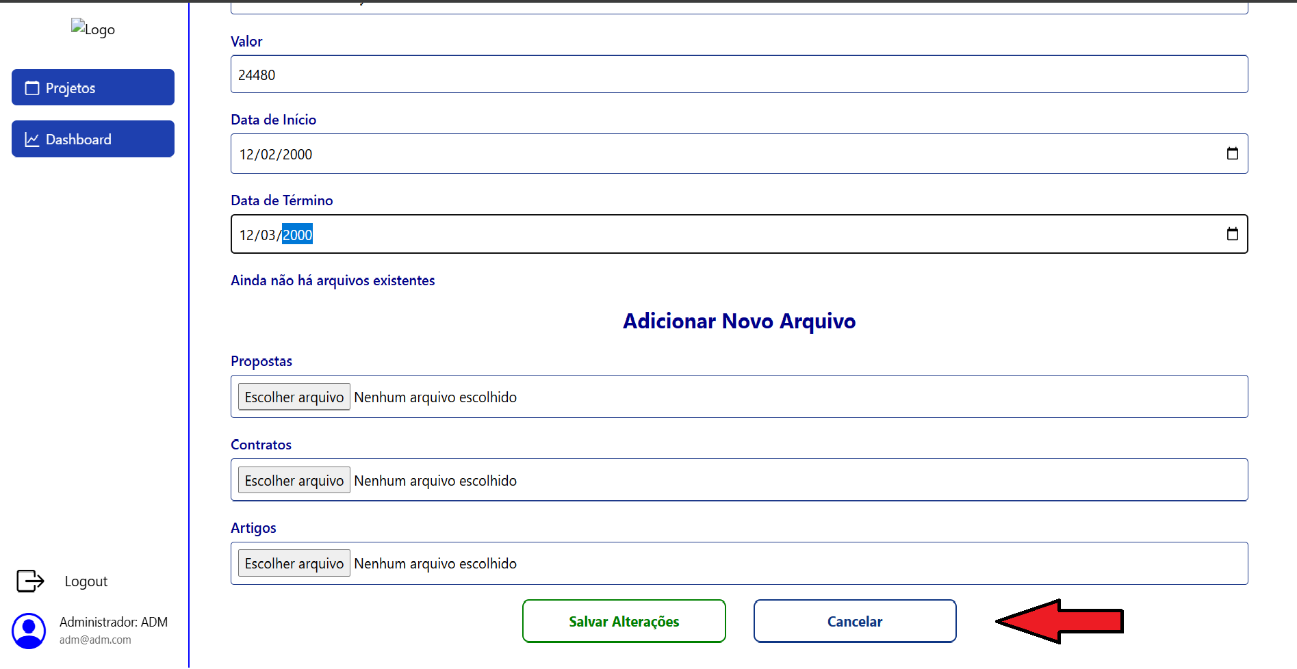  
 Para deletar um projeto, basta clicar em ”Deletar Projeto”  
  
  
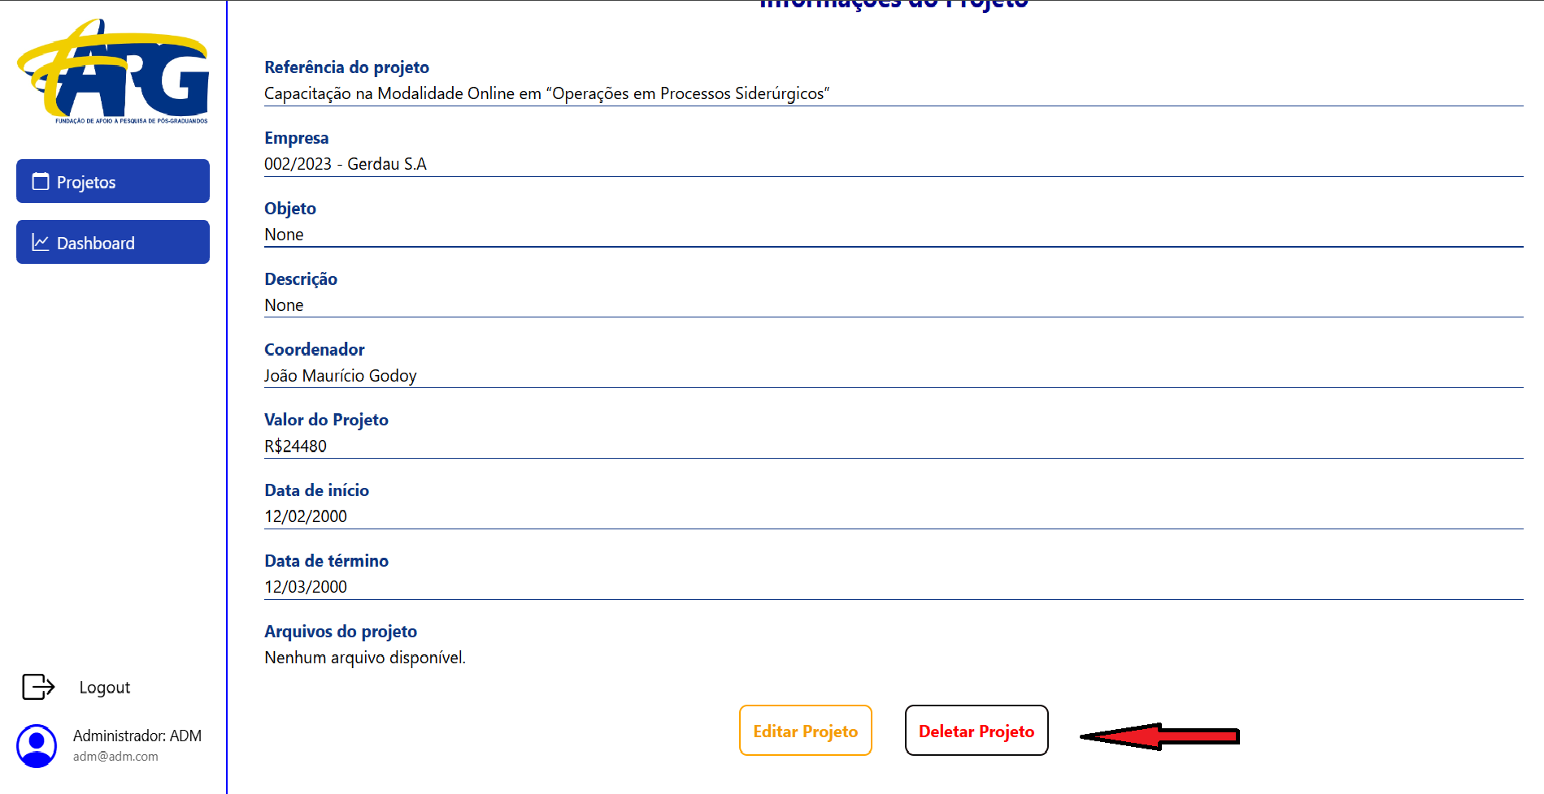

Após clique em “sim” para confirmar.  
  
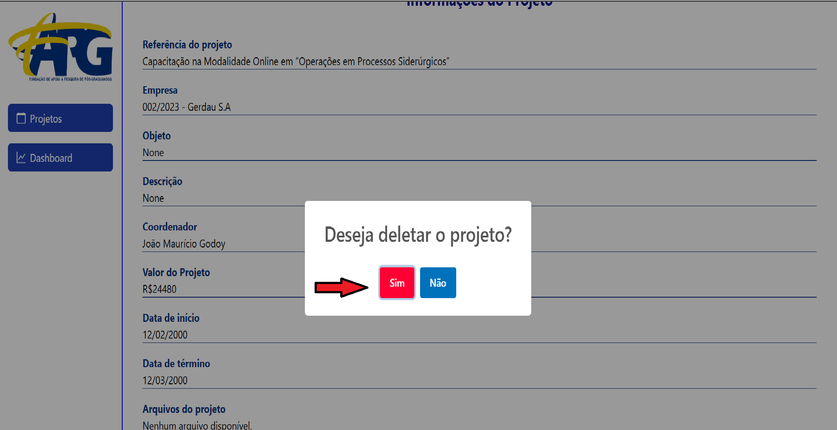  
Caso queira cancelar o ”Deletar Projeto”, clique em ”Não”.  
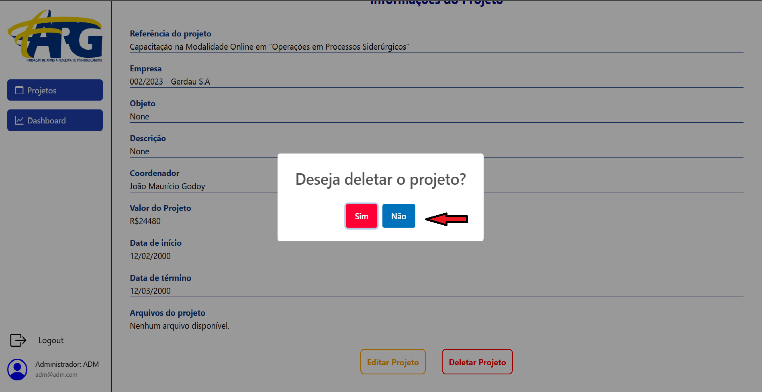  
  
  
Para ver os gráficos, clique em ”Dashboard”.

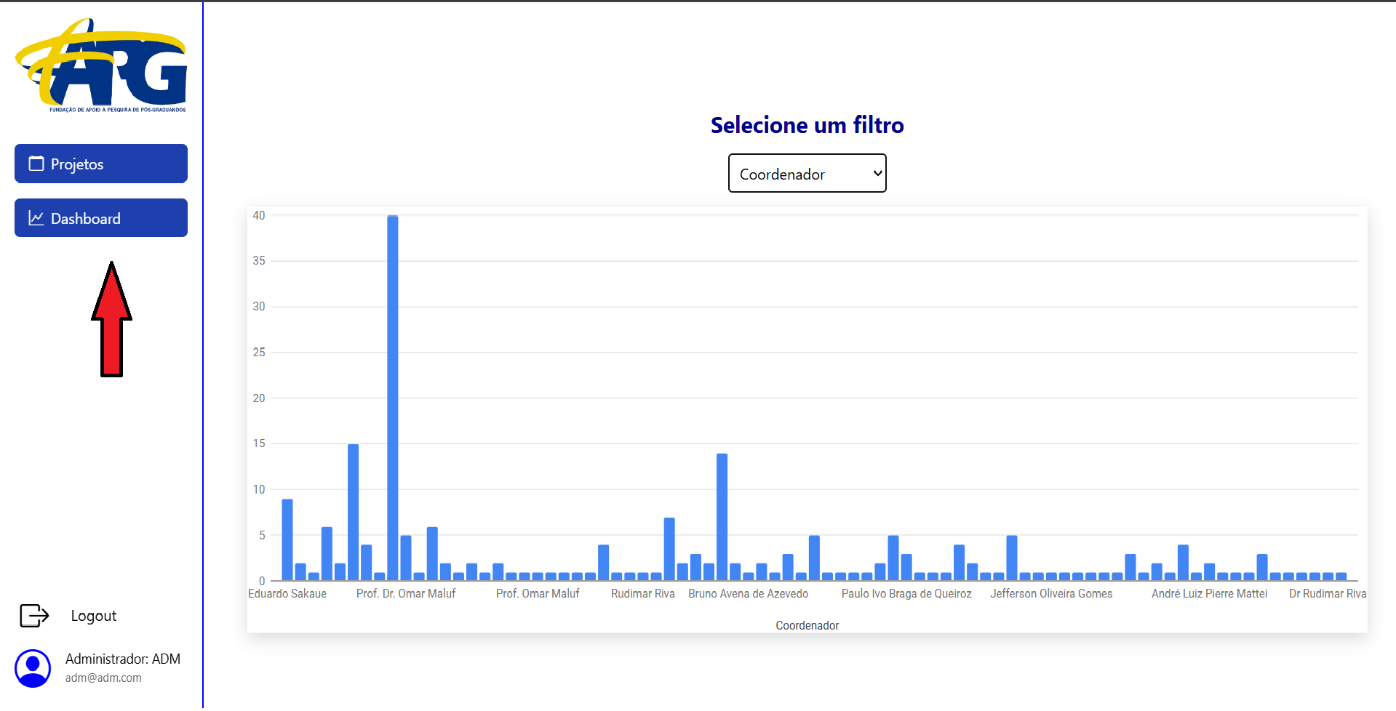

Após, selecione o filtro que queira no botão de filtros.

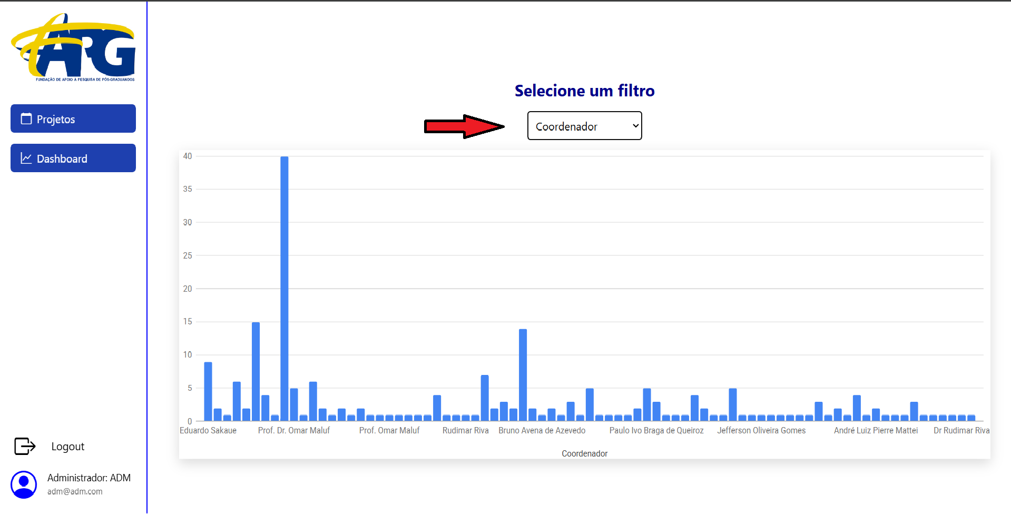  
Após selecione uma opção de filtro.  
  
